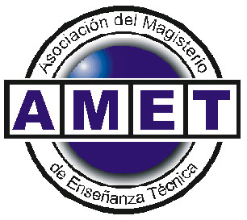

Sres.
Comisión de Normativa
S / D

Ref.: Participación y Representación.
AMET REGIONAL SANTA FE

Solicitamos la representatividad de nuestro Gremio en el área de competencias de Títulos y en Junta de Escalafonamiento Docente.

